机器学习实验3：朴素贝叶斯模型

实验目的
学习朴素贝叶斯模型的原理，并利用matlab等工具实现模型。

实验内容
- 实现朴素贝叶斯模型；
- 利用训练好的模型预测样本类别，通过图像显示结果，计算错误率；

实验原理
1，算法描述：
估计先验概率及条件概率，其中$x_{i}^{j}$是第1个样本的第 j 个特征，$y_{i}$是第 i 个样本的类别标签 $a_{j,r}$是第 j个特征可能取到的第 r 个值
$$P\left(Y=c_{k}\right)=\frac{\sum_{i=1}^{N}{I}\left(y_{i}=c_{k}\right)}{N}, P\left(X^{j}=a_{j,r}|Y=c_{k}\right)=\frac{\sum_{i=1}^{N}{I}\left(x_{i}^{j}=a_{j,r},y_{i}=c_{k}\right)}{\sum_{i=1}^{N}{I}\left(y_{i}=c_{k}\right)}$$
对每个实例$x=\left(x^{1},x^{2},⋯,x^{n}\right)$,计算联合概率分布
$$P\left(Y=c_{k}\right)Π_{j=1}^{n}P\left(X^{j}=x^{j}|Y=c_{k}\right)$$
确定每个实例的类
$$y={argmax}_{c_{k}}P\left(Y=c_{k}\right)Π_{j=1}^{n}P\left(X^{j}=x^{j}|Y=c_{k}\right)$$
2，实验描述：
类别：$c_{k}=\{1,2,3,4,5,6,7,8,9\}$
实例：
特征：$x_{i}^{j}=1$如果第i个样本的第j维坐标在[0,3]之间
$x_{i}^{j}=2$如果第 i 个样本的第 j 维坐标在[3.5,6.5]之间
$x_{i}^{j}=3$如果第i个样本的第 j 维坐标在[7,10]之间
故$a_{j,r}=\{1,2,3\},r=3$
3，可视化：
给定二维平面上的9类训练数据，类别按位置确定（第一列类别分别为1,2,3，第二列为4,5,6，第三列为7,8,9）；每个类别生成若干噪声点，位置随机；给定若干测试数据，方形标注

实验步骤
算法实现步骤：
- 计算训练集每个样本的第j个特征Xj（j=1，2下同）；
2，分别计算先验概率P(Y),每个特征的条件概率P(Xj/Y),联合概率P(X1，X2，Y)；
3，计算测试集每个样本的第j个特征Xtj；
4，对于每个测试数据，求出使得联合概率P(X1，X2，Y)取最大值的Y的值，即为预测结果Ym；
5，通过比较预测类别Ym和实际类别Yt，统计错误个数，计算错误率。

程序代码
学生实现部分：
Xj=zeros(n,2);
for i=1:n
for j=1:2
if 0<X(i,j) && X(i,j)<3
Xj(i,j)=1;
end
if 3.5<X(i,j) && X(i,j)<6.5
Xj(i,j)=2;
end
if 7<X(i,j) && X(i,j)<10
Xj(i,j)=3;
end
end
end

PY=zeros(9,1);
PXj_givenY=zeros(2,3,9);
PXY=zeros(3,3,9);
for i=1:9 %P(Y),P(Xj/Y),P(XY)
PY(i)=sum(Y(1:n)==i)/n;
for j=1:2
for k=1:3
PXj_givenY(j,k,i)=sum(Xj(1:n,j)==k & Y(1:n)==i)/sum(Y(1:n)==i);
end
end
for j=1:3
for k=1:3
PXY(j,k,i)=PXj_givenY(1,j,i)*PXj_givenY(2,k,i)*PY(i);
end
end
end

Xtj=zeros(m,2);
for i=1:m
for j=1:2
if 0<Xt(i,j) && Xt(i,j)<3
Xtj(i,j)=1;
end
if 3.5<Xt(i,j) && Xt(i,j)<6.5
Xtj(i,j)=2;
end
if 7<Xt(i,j) && Xt(i,j)<10
Xtj(i,j)=3;
end
end
end

misclassification_count = 0;
for i = 1:m
[~, idx] = max(PXY(Xtj(i,1),Xtj(i,2),:));
Ym(i) = idx;
if Ym(i) ~= Yt(i)
misclassification_count = misclassification_count + 1;
end
end
error_rate = misclassification_count / m;

实验结果
1，可视化
表 1
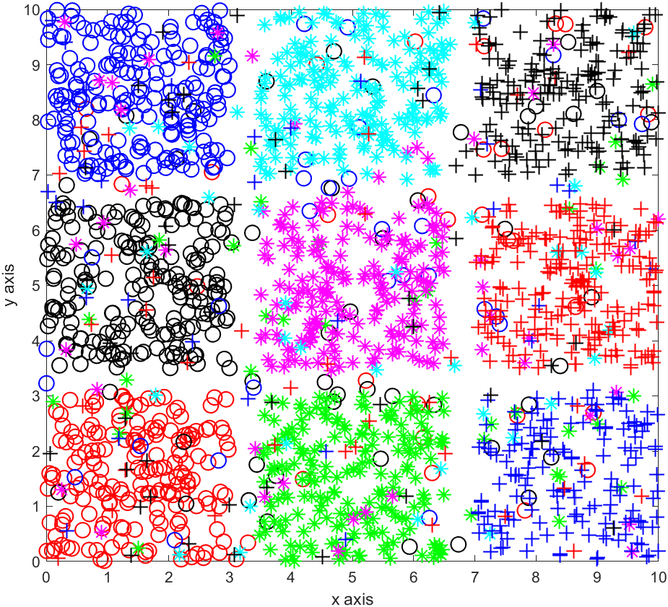
表 2
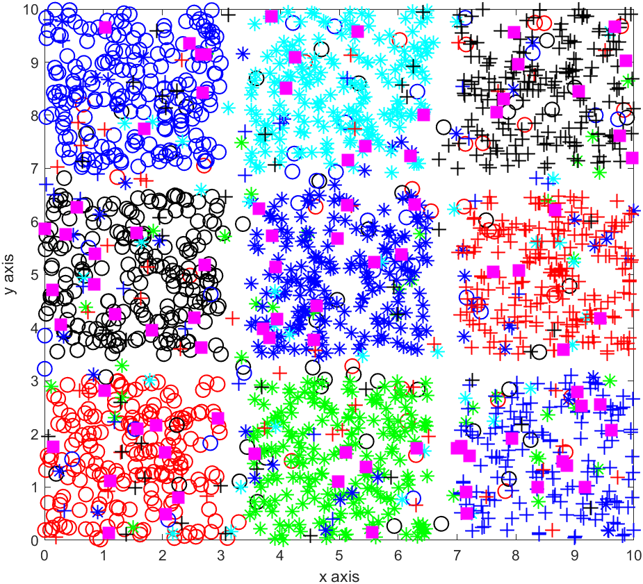

表 3
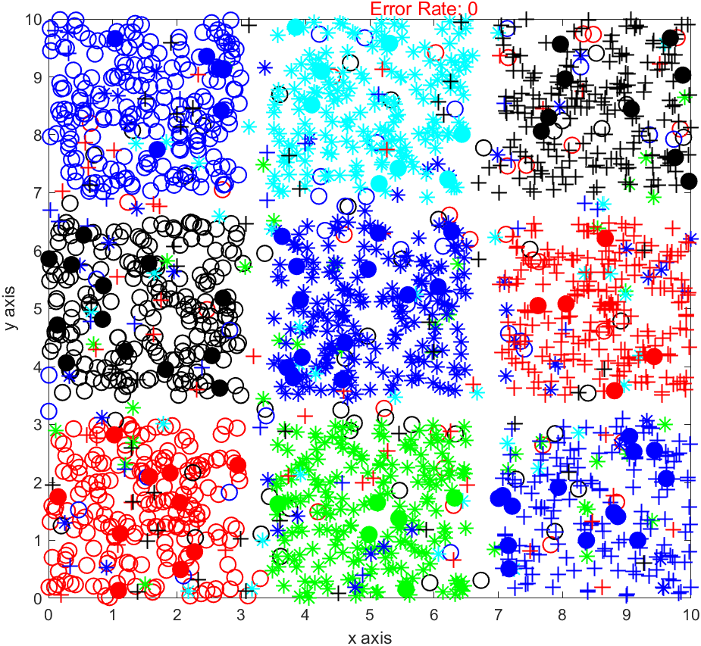
- 概率计算结果
（1）先验概率PY(行：Y）
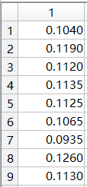
- 条件概率PXj_givenY（行：Xj，列：Y）
PX1_givenY:
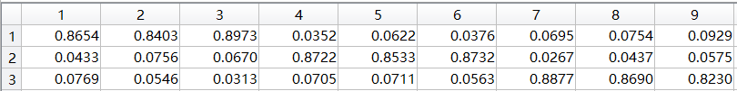
PX2_givenY:
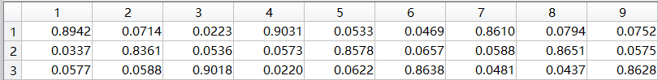
- 联合概率PXY（行：X1，列X2）
Y=1
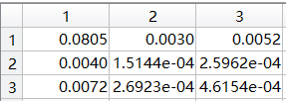
Y=2
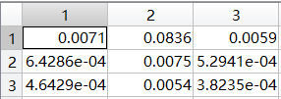
Y=3
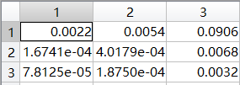
Y=4
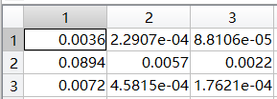
Y=5
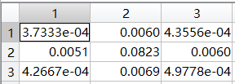
Y=6
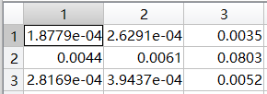
Y=7
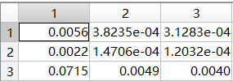
Y=8
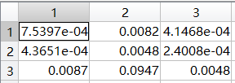
Y=9
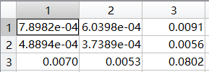

附加题
- 增加噪点
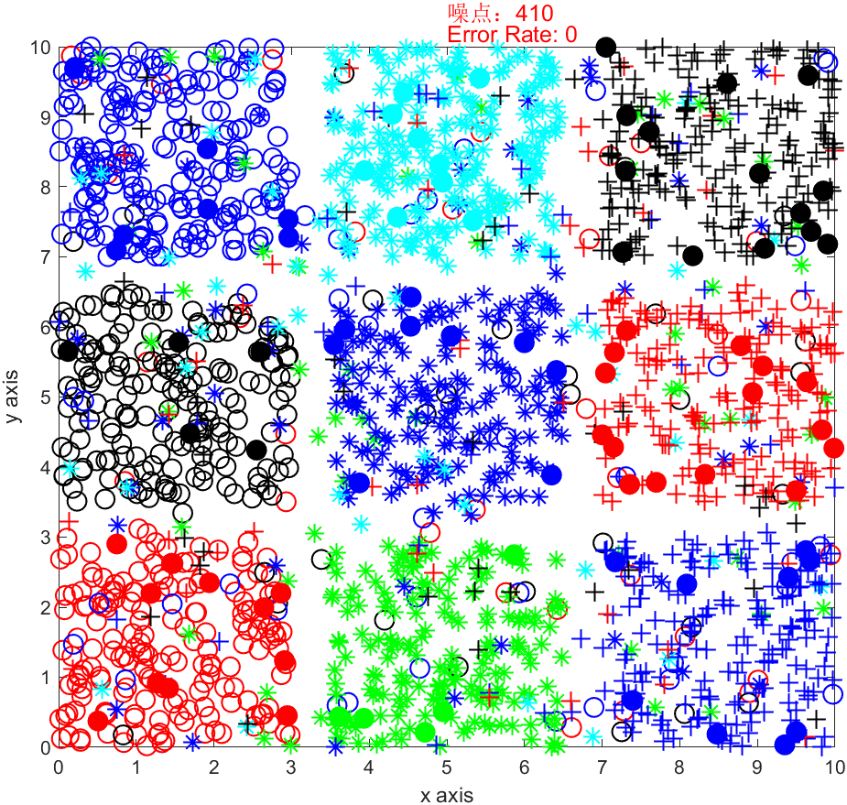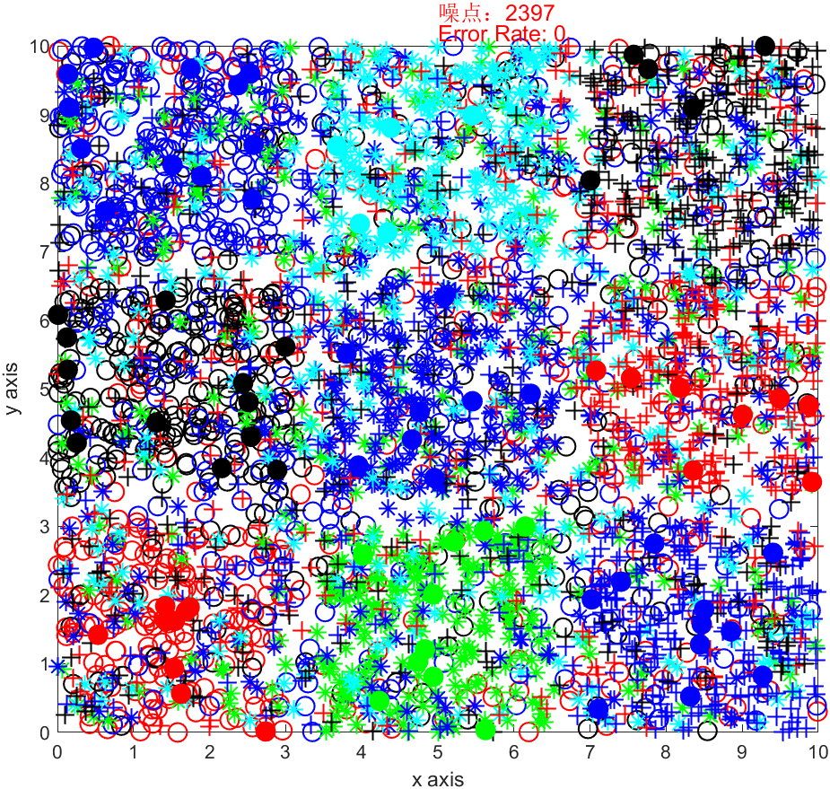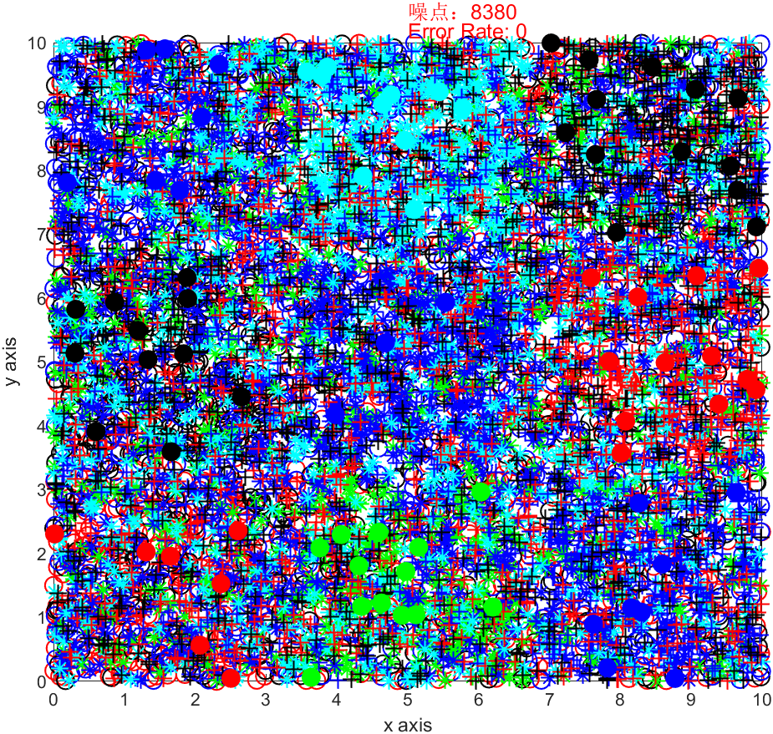
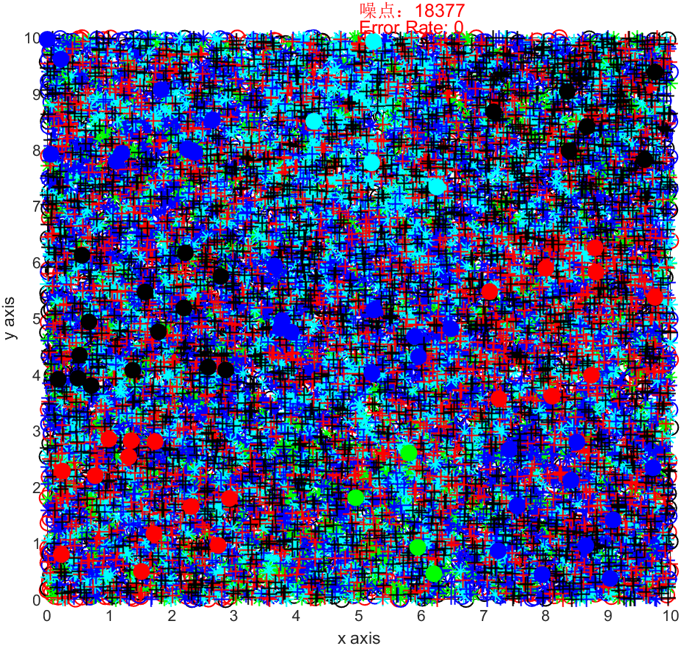
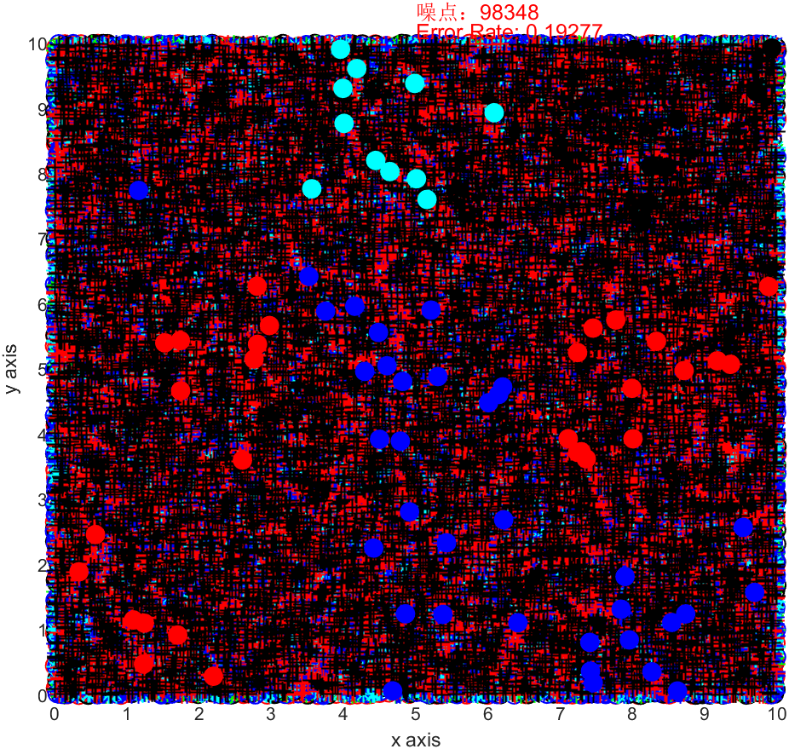
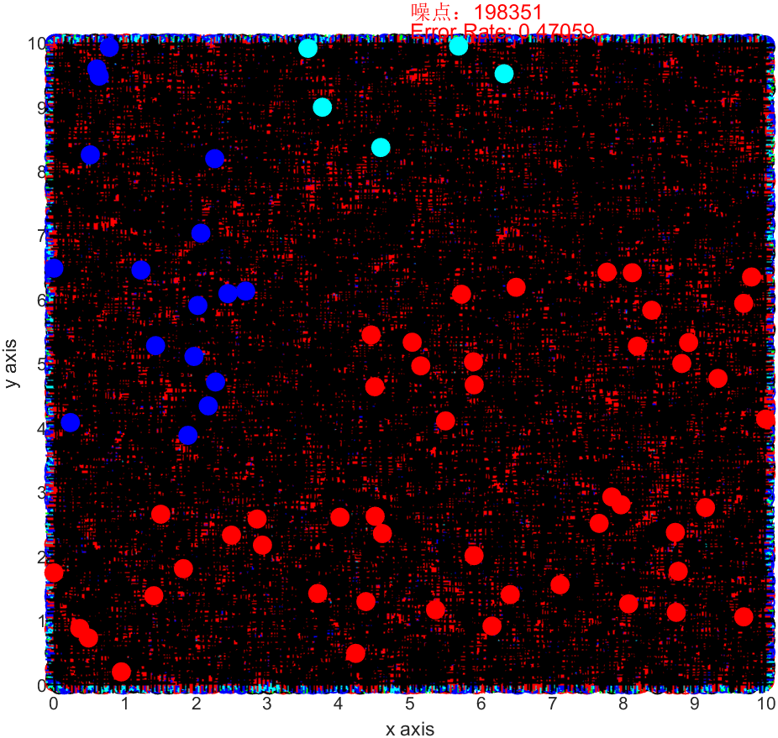
在原始n=2000，m=100条件下，增加噪点，只有接近10万时错误率才从0开始增加。
- 朴素贝叶斯模型和K近邻模型对噪声的鲁棒性比较
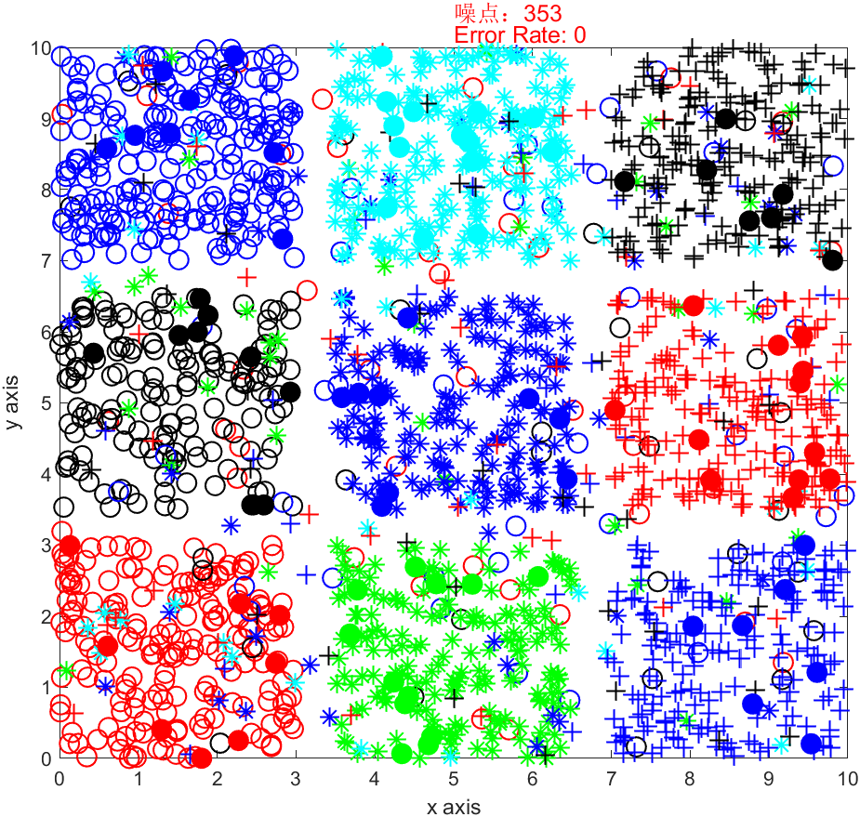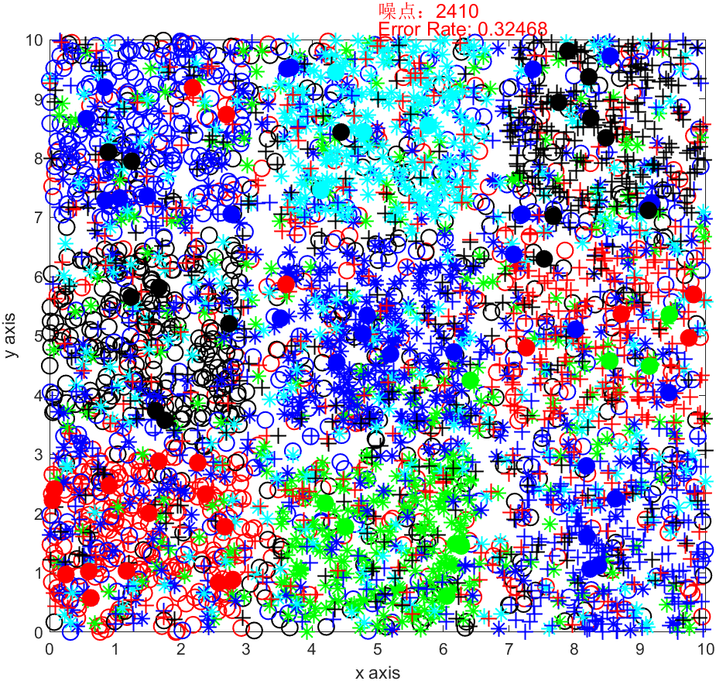
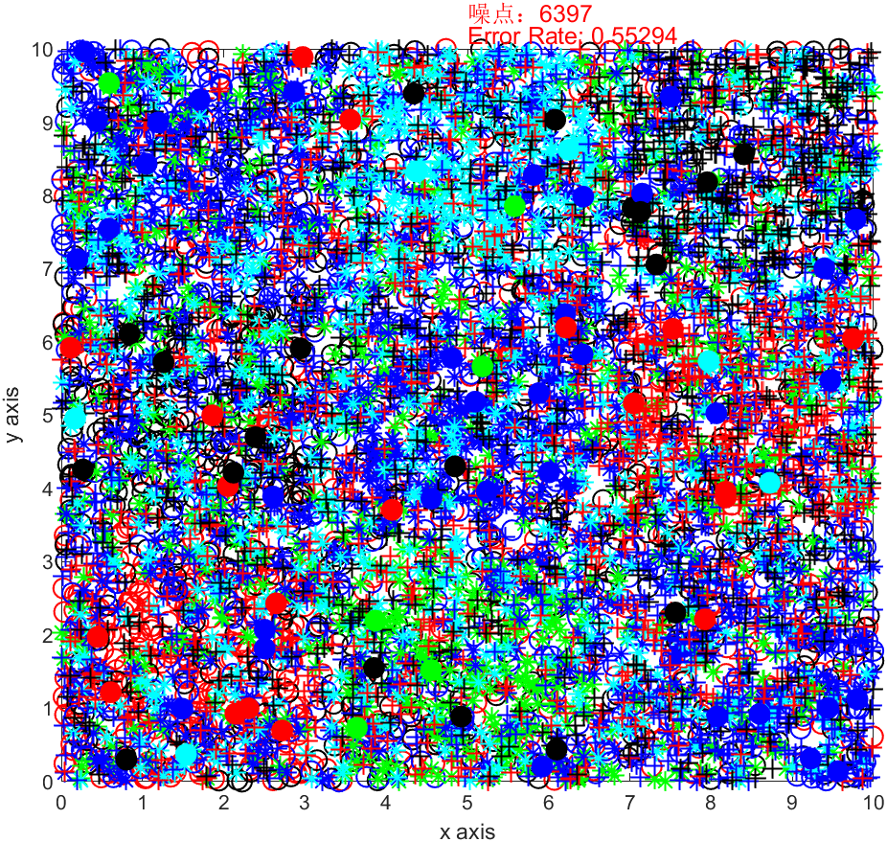
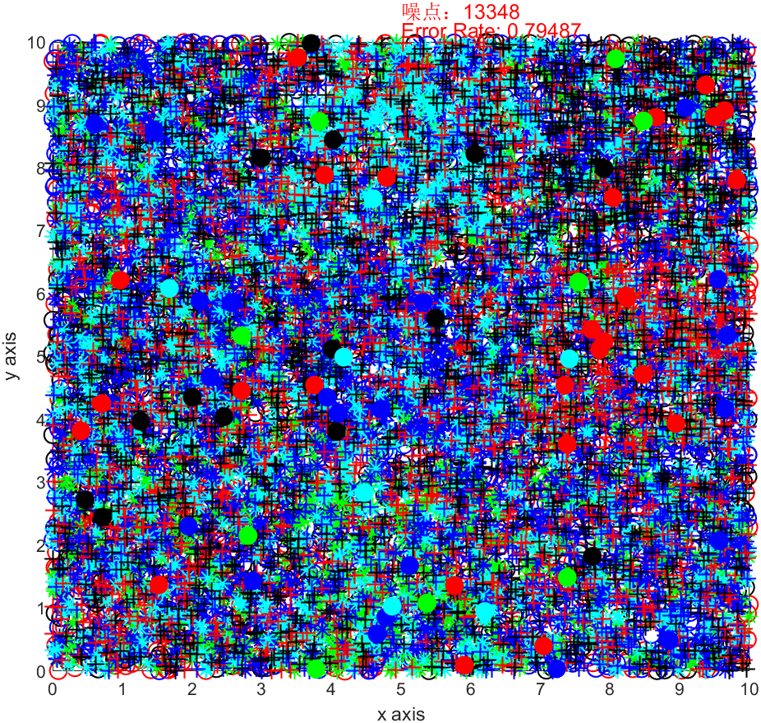
噪点数量在1000左右时，模型错误率就已经不为0；超过1万时错误率接近于1。

因此可以得出结论：与朴素贝叶斯模型相比，K近邻模型对噪声的鲁棒性相对较差。

